Додаток
до рішення виконавчого
комітету Сумської міської ради
від 17.09.2020 № 488

Перелік рекламних засобів, що підлягають демонтажу

№ з/п | Адреса розташування рекламного засобу | Тип рекламного засобу | № Дозволу (за наявністю)  Причина демонтажу | Найменування розповсюджувача реклами | Фото
1. | пл. Покровська | Щит наземний «Сумська нерухомість» | Самовільно розміщений | Власника не встановлено | 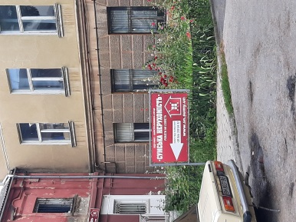
2. | пл. Покровська | Щит на опорі освітлення | Самовільно розміщений, пошкоджена конструкція | Власника не встановлено | 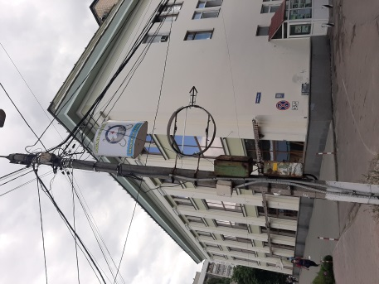
3. | пл. Покровська | Щит на опорі освітлення | Самовільно розміщений | Власника не встановлено | 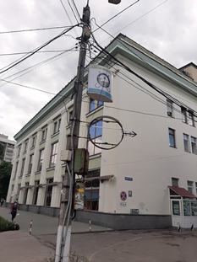
4. | вул. Прокоф’єва | Банер на паркані «Утепление квартиры…» | Самовільно розміщений | Власника не встановлено | 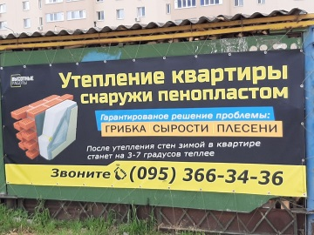
5. | вул. Прокоф’єва | Банер на паркані «ЕКОпарк «Кустово»…» | Самовільно розміщений | Власника не встановлено | 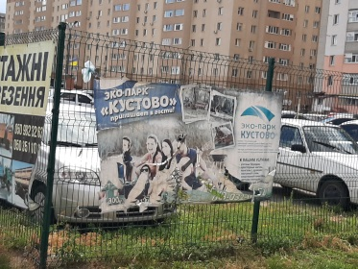
6. | вул. Прокоф’єва | Банери на паркані «Побутова техніка з Німеччини»,  «Вантажні перевезення…» | Самовільно розміщені | Власника не встановлено | 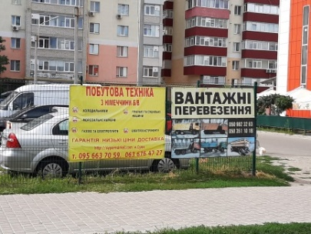
7. | вул. Прокоф’єва | Банери на парані «Фільтри для води»,  «Таксі 838» | Самовільно розміщені | Власника не встановлено | 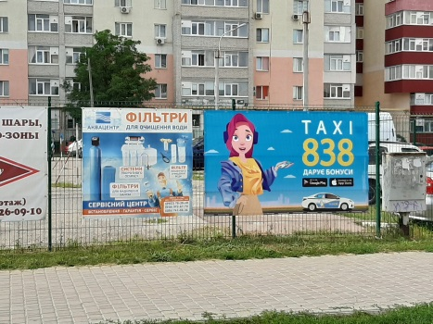
8. | вул. Прокоф’єва | Банери на парані «Клуб виртуальной реальности»,  «Гелиевые шары…» | Самовільно розміщені | Власника не встановлено | 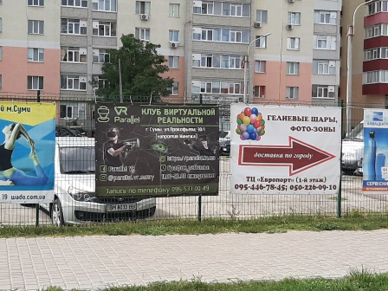
9. | вул. Прокоф’єва | Банер на паркані «Карате. Хатха-йога» | Самовільно розміщений | Власника не встановлено | 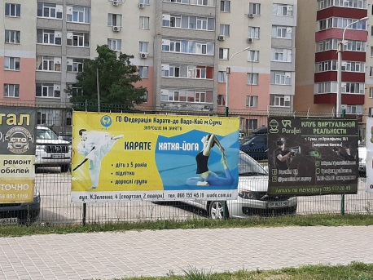
10. | вул. Прокоф’єва | Банер на паркані  «СТО «Автоквартал» | Самовільно розміщений | Власника не встановлено | 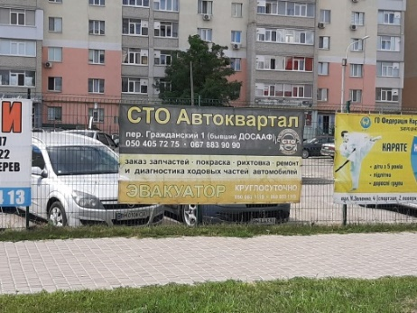
11. | вул. Прокоф’єва | Банери на парані «Послуги : автовишка, …»,  «Автозапчасти-  ни» | Самовільно розміщені | Власника не встановлено | 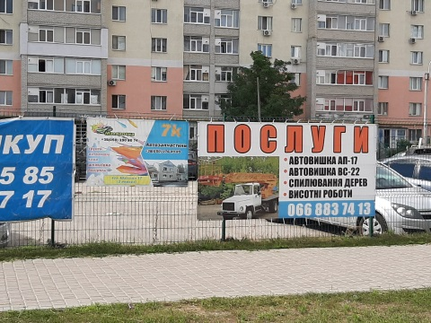
12 | вул. Прокоф’єва | Банери на парані «Автовикуп»,  «Маяк. Продаж: котли, …» | Самовільно розміщені | Власника не встановлено | 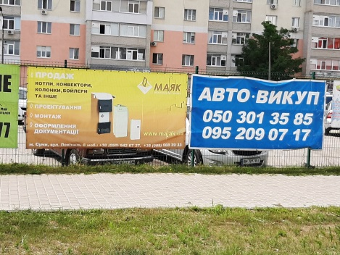
13. | вул. Прокоф’єва | Банери на парані «Натяжные потолки»,  «Услуги грузового эвакуатора» | Самовільно розміщені | Власника не встановлено | 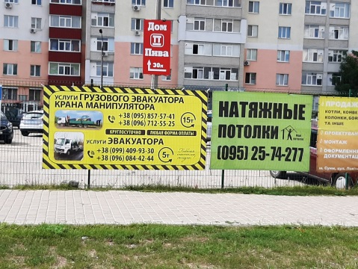
14. | вул. Прокоф’єва | Банери на парані «Увага! Віддамо»,  «Послуги, аренда спецтехніки» | Самовільно розміщені | Власника не встановлено | 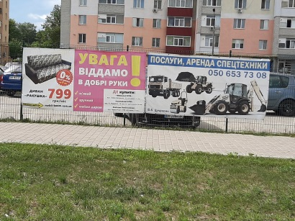
15. | вул. Прокоф’єва | Банери на парані «Підлога на будь-яку вимогу»,  «Нотаріус»,  «Джиу джисту» | Самовільно розміщені | Власника не встановлено | 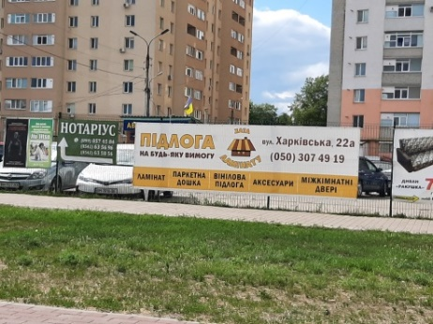
16 | вул. Прокоф’єва | Банери на парані «Чернов. Стоматологія», «Вільна боротьба», «Тату» | Самовільно розміщені | Власника не встановлено | 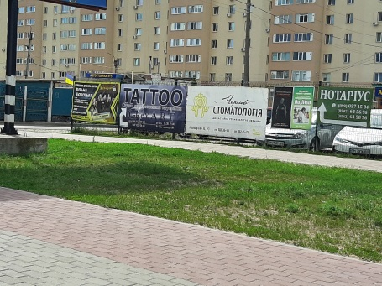
17. | вул. Кузнечна, 4 | Лайт-бокс на опорі «Коллаж» | Дозвіл № 0146  Строк дії дозволу закінчився та не підлягає продовженню | ФОП Кошеленко В.Б. | 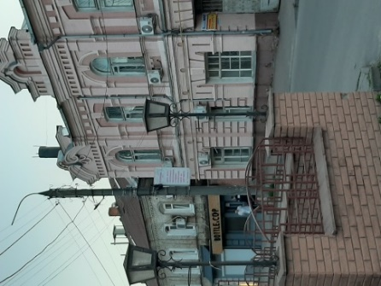
18. | пров. 9 Травня –  вул. Соборна | Щит на фасаді «Armani, Pull@bear, …» | Самовільно розміщений | Власника не встановлено | 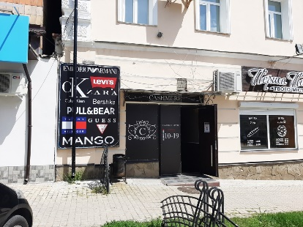
19. | вул. Кооперативна | Щити на огорожі «Автомобили из США», «Наше місто. Робота в Європі» | Самовільно розміщені | Власника не встановлено | 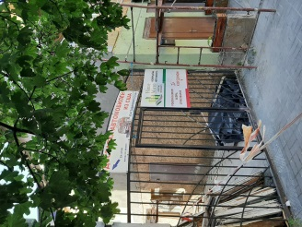
20. | пр-т Лушпи –  вул. Героїв Крут | Банери на споруді «Авто під ключ» | Самовільно розміщені | Власника не встановлено | 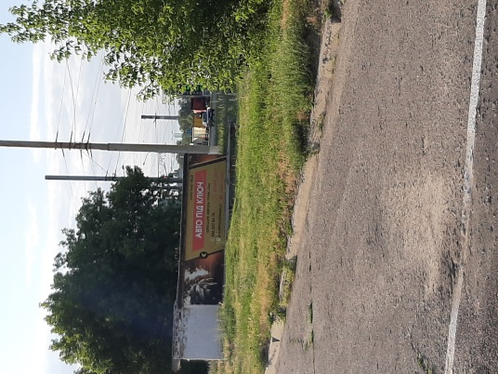
21. | вул. Козацький вал, 1 | Лайт-бокс на опорі | Дозвіл № 3378  Строк дії дозволу закінчився та не підлягає продовженню | ФОП Горошко Т.В. | 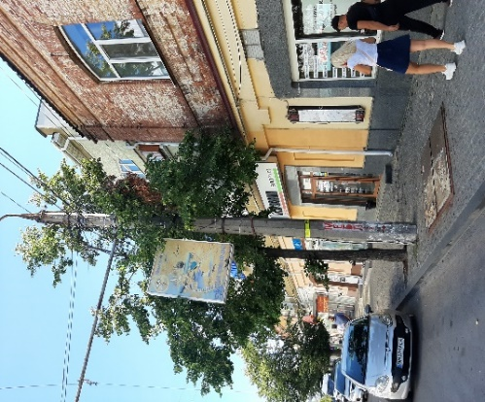
22. | вул. Зеленко, 10 | Лайт-бокс на опорі | Дозвіл № 0016  Строк дії дозволу закінчився та не підлягає продовженню | Приватне оздоровчо-комерційне підприємство «ЗЕВС» | 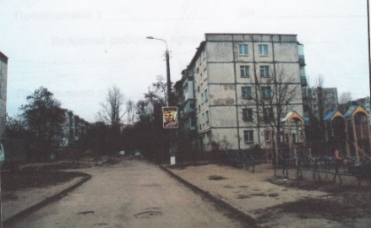
23. | вул. Козацький вал, 1 | Банер у складі сходів | Дозвіл № 50/11  Строк дії дозволу закінчився | ФОП Курашвілі О.О. | 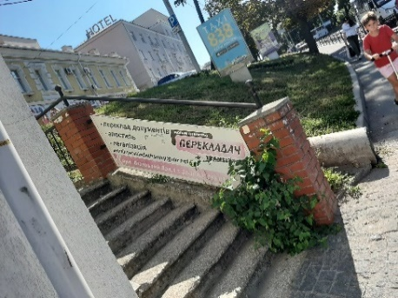
24. | вул. Козацький вал, 1 | Щити на опорі  «Авіатур Суми Каси», «Оцінка майна Транспорт БТІ» - 2 шт. | Самовільно розміщені | Власника не встановлено | 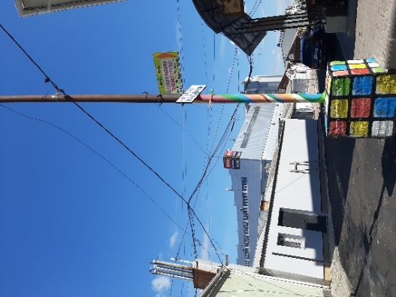
25. | просп. М.Лушпи | Банери на паркані – 2 шт. | Самовільно розміщені | Власника не встановлено | 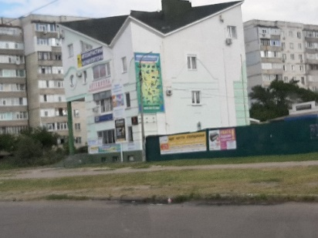
26. | просп. М.Лушпи | Банери на паркані «Taxi838», «Анкара салон штор і люстр» - 2 шт. | Самовільно розміщені | Власника не встановлено | 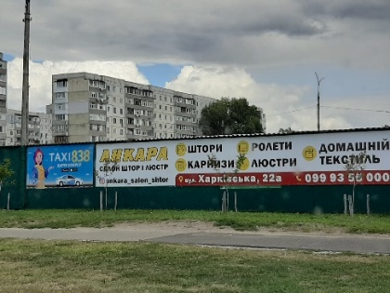
27. | просп. М.Лушпи | Банер на паркані «Послуги, аренда спецтехніки» | Самовільно розміщений | Власника не встановлено | 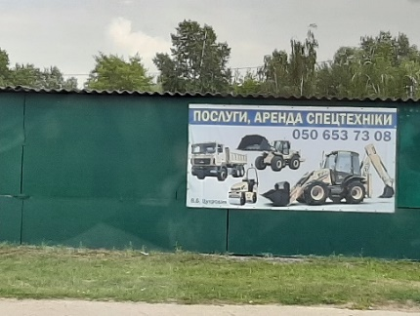
28. | просп. М.Лушпи | Банери на паркані «СТО Автоквартал», «Натяжные потолки» - 2 шт. | Самовільно розміщені | Власників не встановлено | 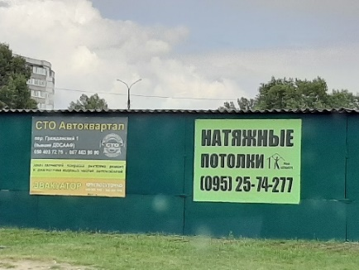
29. | просп. М.Лушпи | Банер на фасаді «Підлога на будь-яку вимогу» | Самовільно розміщений | Власника не встановлено | 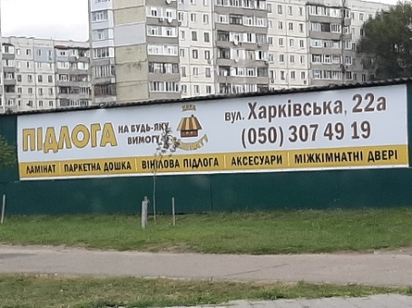
30 | вул. Соборна  (район скверу  ім. Шевченка) | Сіті-лайт | Дозвіл № 198/1  Розміщення у зоні реконструкції скверу.  Незадовільний стан рекламного засобу  Примітка: примусовий демонтаж здійснити у випадку невиконання власником рекламного засобу вимоги щодо зміни місця розташування рекламного засобу відповідно до затвердженого порядку. | ДП «Суми Аутдор» РА «Стар» у формі ТОВ | 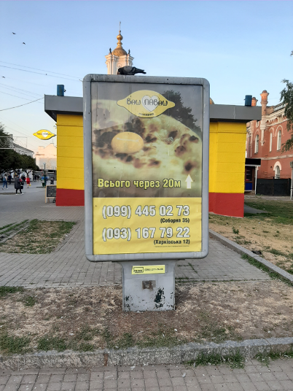

В.о. начальника управління архітектури та
містобудування Сумської міської ради О.М. Фролов

